**НЕГОСУДАРСТВЕННОЕ ОБРАЗОВАТЕЛЬНОЕ ЧАСТНОЕ** **УЧРЕЖДЕНИЕ ВЫСШЕГО ОБРАЗОВАНИЯ** **«МОСКОВСКИЙ ФИНАНСОВО-ПРОМЫШЛЕННЫЙ УНИВЕРСИТЕТ** **“СИНЕРГИЯ”»**

|  |  |  |
| --- | --- | --- |
| **Факультет/Институт** |  | Информационных технологий |
|  |  | (наименование факультета/ Института) |
| **Направление/специальность** |  | Специалист информационных технологи |
| **подготовки:** |  | (код и наименование направления /специальности подготовки) |
| **Форма обучения:** |  | Очная |
|  |  | (очная, очно-заочная, заочная) |
|  |  |  |

**Отчет по лабораторной работе №7**

|  |  |  |  |  |
| --- | --- | --- | --- | --- |
| **на тему** |  | Моделирование структуры и поведения программного модуля на языке UML | | |
|  |  | (наименование темы) | | |
|  |  |  | | |
| **по дисциплине** | | |  | Разработка программных модулей |
|  | | |  | (наименование дисциплины) |

|  |  |  |  |  |
| --- | --- | --- | --- | --- |
| **Обучающийся** |  | Абдуллаев Самвел Олегович |  |  |
|  |  | (ФИО) |  | (подпись) |
| **Группа** |  | ДКИП – 205 прог |  |  |
|  |  |  |  |  |

|  |  |  |  |  |
| --- | --- | --- | --- | --- |
| **Преподаватель** |  | Сибирев И.В. |  |  |
|  |  | (ФИО) |  | (подпись) |

**Москва 2025 г.**

**Лабораторная работа №7. «**Моделирование структуры и поведения программного модуля на языке UML**»**

Тема: Модуль управления задачами (ToDo Manager)

**1. Цель**

Смоделировать структуру и поведение программной модуля «ToDo Manager» с использованием языка UML. Основное внимание уделяется классовой диаграмме (структуре) и диаграммам активности / постоянностей (поведение).

### 2. Описание модуля

Программа позволяет пользователю:

создать задачу;

создавать срок выполнения;

отмечать выполнение;

удалять задачи;

просмотреть список задач по фильтру (все, активные, завершённые).

**3. Диаграмма классов (структура)**

Создана диаграмма классов с случайными сущностями:

Задача

+id: int.

+title: String.

+dueDate: Date.

+isCompleted: Boolean.

+markCompleted(): void.

Менеджер задач

+tasks: List<Task>.

+addTask(t: Task): void.

+deleteTask(id: int): void.

+getTasks(filter: String): List<Task>.

Пользовательский Интерфейс.

+showTasks(): void.

+inputTask(): Task.

+displayMessage(msg: String): void.

Relations:

Агрегация: TaskManager агрегируетTask.

Ассоциация: UserInterface взаимодействует сTaskManager.

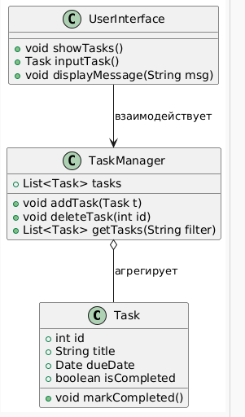

**4. Диаграмма непрерывностей (поведение)**

Сценарий: Пользователь включил задачу

Участники: Пользователь → Пользовательский интерфейс → TaskManager → Задача.

Основной поток:

1. Пользователь возникает inputTask().

2. Интерфейс формирует новый объект Task.

3. Вызывает метод addTask()уTaskManager.

4.TaskManager добавить задачу в список.

5. Возврат сообщения пользователю.

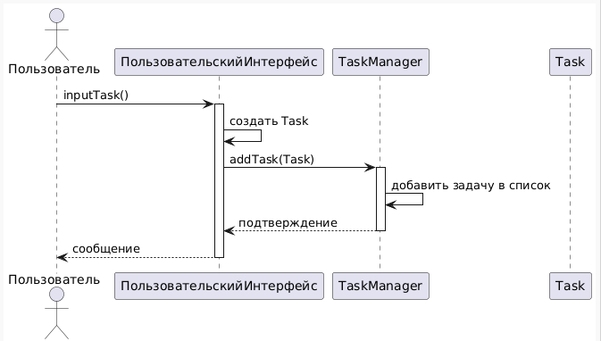

**5. Диаграмма активности**

Сценарий: Завершение задачи

1. Пользователь выбирает задачу.

2. Проверка: существует ли проблема?

3. Если да —markCompleted().

4. Обновление состояния задачи.

5. Вывод подтверждающего сообщения.

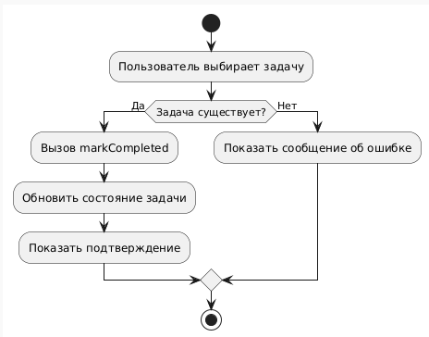

### 6. Вывод

С помощью UML были смоделированы структура (классы) и поведение (активность и взаимодействие объектов) модуля «ToDo Manager». Такая модель позволяет уточнить архитектуру, в зависимости от типа реализации модуля.